ZAKLJUČNI TURNIR DRŽAVNEGA PRVENSTVA ZA MLADINKE
V SEZONI 2013/14

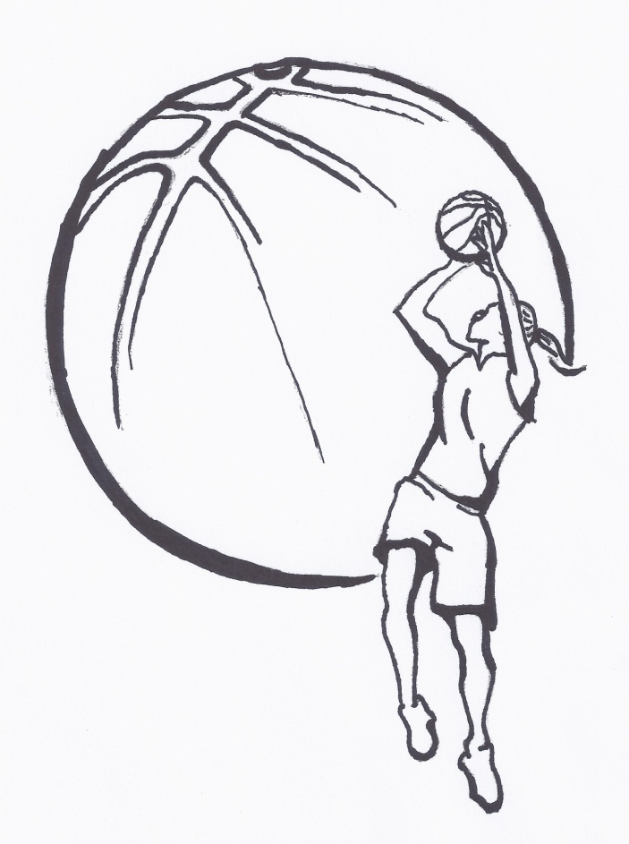
DOMŽALE, OŠ Venclja Perka, 21-23. 3 2014
(VSTOP PROST)
SPORED TURNIRJA

Petek, 21.03.2014:

17.00 polfinale ŽKK Triglav Kranj : ŽKK Grosuplje
18.30 Svečana otvoritev
19.15 polfinale ŽKK Domžale : Athlete Celje

Nedelja, 23.03.2014

17.00 tekma za tretje mesto
19.00 tekma za prvo mesto
20.30 zaključna slovesnost

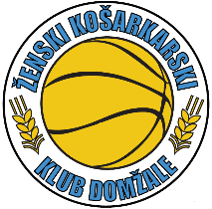
Sodelujoče ekipe:

